Федеральное государственное унитарное предприятие
«РОССИЙСКИЙ ФЕДЕРАЛЬНЫЙ ЯДЕРНЫЙ ЦЕНТР - Всероссийский научно-исследовательский институт экспериментальной физики»
УТВЕРЖДАЮ:
Заместитель Председателя
Закупочного комитета
_________С.В. Тарасов
«__» май 2014 г.

ДОКУМЕНТАЦИЯ ПО ПРОВЕДЕНИЮ ЗАПРОСА ЦЕН В ЭЛЕКТРОННОЙ ФОРМЕ

Открытый запрос цен на право заключения договора
на поставку металлопродукции

том 2 «техническая часть»

г.Саров
2014 г.
Форма торгов  (ненужное зачеркнуть) | Открытая
Предмет закупки (наименование товаров, работ и услуг) | металлопродукция согласно техническому заданию на 2 листах.  В цену договора включены: стоимость самого товара, транспортные расходы, расходы на уплату налогов и других обязательных платежей, НДС.
Начальная максимальная цена договора, рублей | 884 557-90 руб.
Порядок расчетов (условия оплаты) | 100% в течение 30 (тридцати) календарных дней после даты поставки продукции и сопроводительной документации (счет-фактура, товарная накладная, сертификатов) на склад грузополучателя.
Требуемый срок выполнения обязательств по договору | Срок поставки-15 дней с момента заключения договора.
Место и условия выполнения предмета закупки  (описать) | Склад РФЯЦ ВНИИЭФ, расположенный по адресу: г. Саров, Нижегородской области, шоссе Южное, 22 (ЗАТО).  Допускается толеранс при отгрузке 5% по весу с обязательным согласованием с Покупателем попозиционно.
Требования к участнику процедуры закупки | - Быть правомочным заключать договор;  -Обладать необходимыми лицензиями или свидетельствами о допуске на поставку товаров в соответствии с действующим законодательством Российской Федерации, и являющихся предметом заключаемого договора;  - Наличие сертификатов на поставляемую продукцию в соответствии указанным ГОСТам.  - При обнаружении скрытых дефектов покупатель имеет право вернуть металлопродукцию Поставщику в течение 6 месяцев с момента поставки.  - Договор после проведения торгов предоставить в течении 10 дней с момента объявления решения.  - Оформление пропусков на въезд на территорию ЗАТО и доставка продукции входят в обязанности Поставщика.
Техническое задание | Приложено на 1листе.  Металлопрдукция должна быть изготовлена  в 2013-2014г, производства-России.
Описание информации, планируемой к передаче поставщику (исполнителю) в процессе исполнения договора | Отсутствует.
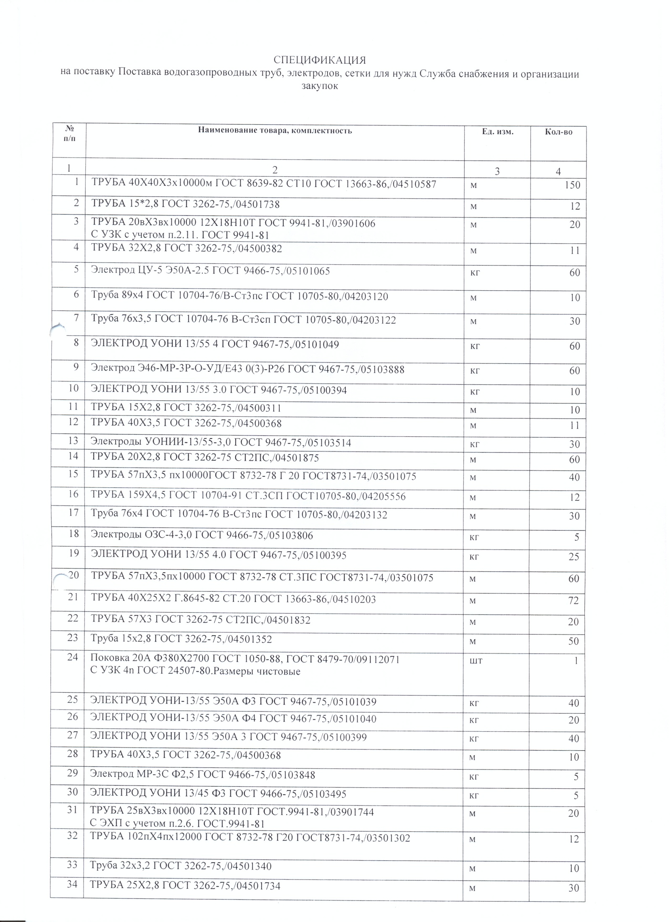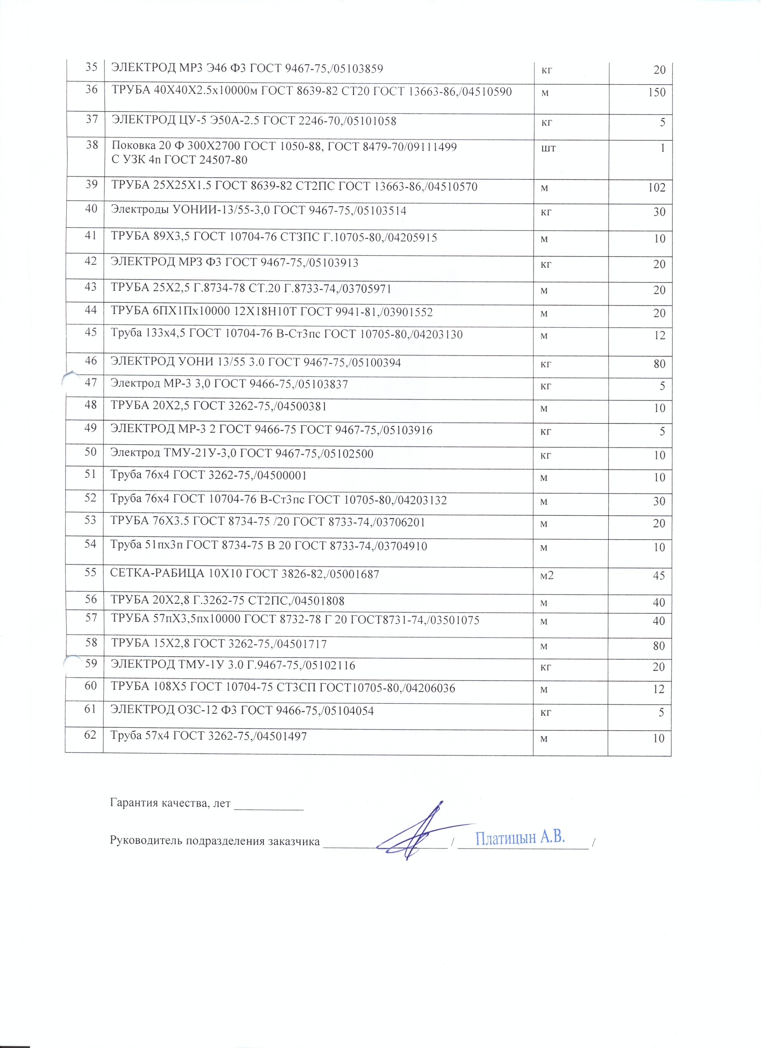
Участник запроса цен должен принять во внимание, что ссылки в документации по запросу цен на товарные знаки, знаки обслуживания, фирменные наименования, патенты, полезные модели, промышленные образцы, наименование места происхождения товара или наименование производителя, носят лишь рекомендательный, а не обязательный характер. Участник запроса цен может представить в своей заявке на участие в запросе цен иные товарные знаки, знаки обслуживания, фирменные наименования, патенты, полезные модели, промышленные образцы, места происхождения товара или производители, при условии, что произведенные замены совместимы между собой, по существу равноценны (эквиваленты) [или превосходят по качеству товар, указанный в технических условиях (аналоги).

2. Срок предоставления гарантии качества товара:
Гарантийный срок на поставленный товар___________________________________
На момент поставки, на товар должны быть предоставлены сертификаты (наличие инструкции по эксплуатации).
Не предоставление сертификатов на поставляемый товар возможно только в случае предоставления документов подтверждающих, что сертификация товара не предусмотрена действующим законодательством Российской Федерации.
3. Требования к поставляемому товару:
- качество поставляемых товаров должно соответствовать стандартам и техническим условиям. Гарантия качества действует в течение сроков, указанных в ГОСТах, ТУ и сертификатах качества или паспортом качества;
- товар должен быть новым, т.е. не б/у и не восстановленным;
- товар должен соответствовать заявленным параметрам и техническим условиям.
4. Дополнительные требования к функциональным характеристикам (потребительским свойствам) и техническим характеристикам продукции, требования к безопасности продукции и иные показатели, связанные с определением соответствия поставляемого товара, выполняемых работ, оказываемых услуг: - нет.

